МІНІСТЕРСТВО ОСВІТИ І НАУКИ УКРАЇНИ

НАЦІОНАЛЬНИЙ АВІАЦІЙНИЙ УНІВЕРСИТЕТ

Факультет кібербезпеки, комп’ютерної та програмної інженерії

Кафедра інженерії програмного забезпечення



Лабораторна робота №1

з дисципліни «Основи охорони праці»

На тему: «»

Варіант №5

Виконав студент:

групи ПІ-421Б

Іванюк Н. О.

Перевірив викладач:

Якимець І. В.

Київ 2022

**Порядок виконання роботи**

**Завдання 1** Відповісти на питання у кінці методички.

**Завдання 2** Зробити розрахунок за варіантами.

1. **Виконання**

Завдання 1.

Відповіді на теоретичні запитання:

1. Дата визначення мікроклімату.

Мікроклімат – метеорологічні умови внутрішнього середовища приміщень, які визначаються діючими на організм людини сполученнями температури, вологості, швидкості руху повітря і теплового випромінювання.

1. Дайте характеристику оптимальних мікрокліматичних умов.

Оптимальні мікрокліматичні умови – поєднання параметрів мікроклімату, які при тривалому і систематичному впливі на людину забезпечують збереження нормального теплового стану організму без напруження механізмів терморегуляції.

1. Наведіть характеристику допустимих мікрокліматичних умов

Допустимі мікрокліматичні умови – поєднання параметрів мікроклімату, які при тривалому і систематичному впливі на людину можуть викликати такі, що швидко нормалізуються, зміни теплового стану організму, що супроводжуються напруженням механізмів терморегуляції, що не виходять за межі фізіологічних пристосувальних можливостей.

1. Якими є допустимими величини інтенсивності теплового опромінення працюючих від нагрітих поверхонь технологічного устаткування.

35 Вт/ $м^{2}$– при опроміненні 50 % і більше поверхні тіла,

70 Вт/ $м^{2}$– при опроміненні поверхні тіла від 25 % до 50 %,

100 Вт/ $м^{2}$– при опроміненні не більше 25 % поверхні тіла.

1. Які категорії робіт встановленні міждержавним стандартом ДСН 3.3.6.042-99 в залежності від витрат енергії людини в процесі роботи?

За санітарними норами встановлюють такі категорії робіт:

- Легкі фізичні роботи,

- Середньої важкості фізичні роботи,

- Важкі фізичні роботи.

1. Абсолютна, максимальна, відносна вологість повітря.

Абсолютна вологість – це маса водяної пари, що втримується в даний момент в одиниці об’єму повітря.

Максимальна вологість – максимально можливий зміст водяної пари за тих самих умов в одиниці об’єму повітря.

Відносна вологість – визначається відношенням абсолютної вологості до максимальної і виражається у відсотках.

1. Наведіть короткі характеристики основних способів терморегуляції організму людини.

Терморегуляція в основному здійснюється трьома способами:

-Біохімічним;

Полягає в зміні інтенсивності обміну речовин.

-Зміною інтенсивності кровообігу;

Полягає в здатності організму регулювати подачу крові.

-зміною інтенсивності потовиділення.

Полягає в зміні інтенсивності процесу потовиділення і випаровування.

1. До яких негативних наслідків можуть привести несприятливі мікрокліматичні умови?

Порушення діяльності серцево судинної системи, пригноблення ЦНС, порушення водно сольового балансу, зниженням імунітету і загальної опорності організму шкідливим чинникам довкілля.

Завдання 2.

**Варіант 5**





Площа виробничого приміщення S=l*b=10*4=40кв.м

Кількість ділянок вимірів N=1

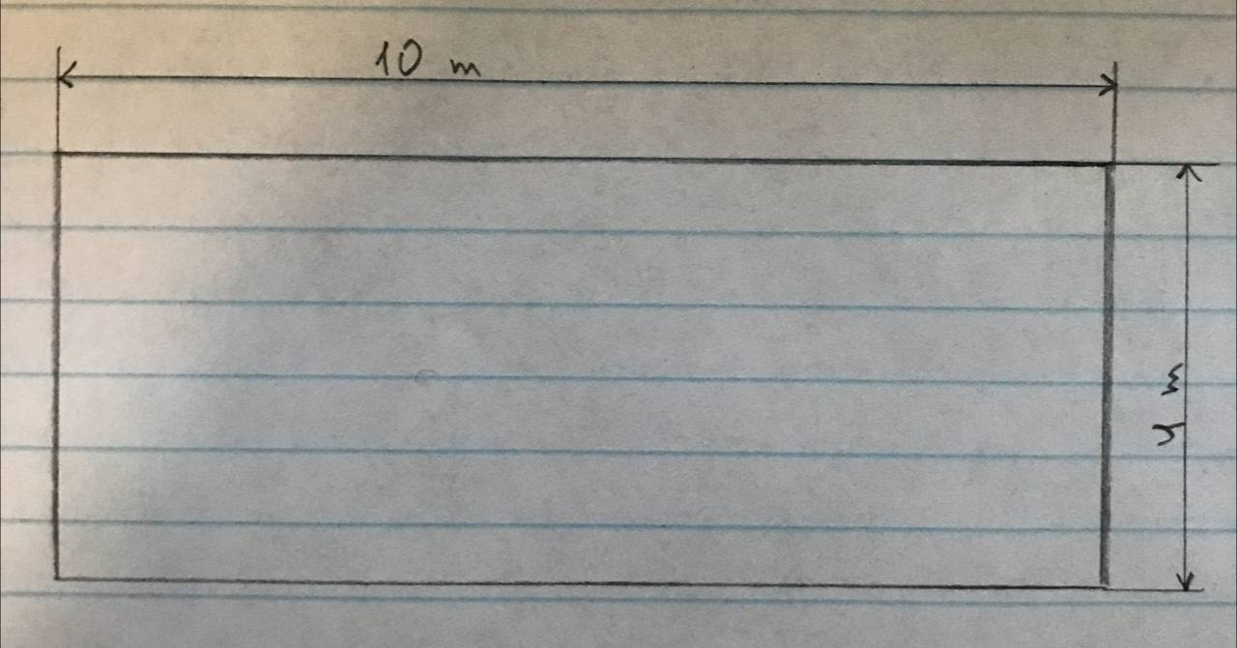

Дати вимірів: Теплий період року 05.09.2022

Висота над точкою вимірів температури та швидкості повітря:

h1=1.5м;

**4.2 Вимірювання параметрів мікроклімату**

1. Атмосферний тиск по показанням баргометра-анероїда:

Pатм=101300 Па; Pатм = 760 мм рт.ст.;

1. Температура та швидкість руху повітря, вимірювання №1:

|  |  |
| --- | --- |
| Висота над підлогою, hi, м | 1.5м |
| Температура повітря, tпов, С | $$24℃$$ |
| Швидкість руху повітря, V, м/с | 1м/с |

1. Відносна вологість повітря

|  |  |  |  |  |  |
| --- | --- | --- | --- | --- | --- |
| Назва приладу | Температура, ℃ | | Атмосферний тиск, Pатм | Швидкість руху повітря, V, м/с | Відносна вологість, φ% |
| tсух | tвол |
| Статичний психометр Августа | 22.1 | 19.6 |  |  | 77 |
| Барометр анероїд |  |  | 74.1 |  |  |
|  |  |  |  | 1 |  |

**4.3. Оцінка фізіологічних показників людини**

Вихідні данні:

Категорія робіт: спокій

Коефіцієнт A= 38℃

Коефіцієнт k= ${0.28м}^{2}×℃/Вт$

Температура повітря tпов = 16℃

1. Відносний критерій середовища $К_{сер}$, по формулі
$$К_{сер}=\left[1+\frac{φ-50}{172}\right]-\frac{A-t_{пов}}{88*k}\left(1+\frac{φ-50}{200}\right)==\left[1+\frac{70-50}{172}\right]-\frac{38-16}{88*0.28}\left(1+\frac{70-50}{200}\right)=0.134$$

2. По значенню $К_{сер}$ робимо висновок щодо умов мікроклімату та необхідності його нормалізації.
3. По формулі знаходимо значення коефіцієнта $К_{ф}$:
$$К_{ф}=4×К_{сер}^{2}=0.00718$$

4. Визначаємо фактичні середні фізіологічні показники роботи людини в даних мікрокліматичних умовах.

Температура шкіри ФП1:

$${ФП}_{1}=W_{1}+F_{1}×\left(К_{ф}-1\right)=32℃$$

Температура шкіри ФП2:

$${ФП}_{2}=W_{2}+F_{2}×\left(К_{ф}-1\right)=35.68℃$$

Частота серцевих скорочень ФП3:

$${ФП}_{3}=W_{3}+F_{3}×\left(К_{ф}-1\right)=59.2уд./хвил$$

Втрата маси вологи ФП4:

$${ФП}_{4}=W_{4}+F_{4}×\left(К_{ф}-1\right)=-34.25г/год$$

**Висновок**

Під час виконання лабораторної роботи вивчив вимоги до мікроклімату виробничих приміщень, оптимальні та допустимі значення показників мікроклімату. Набув навичок планування та проведення вимірів показників мікроклімату робочої зони виробничих приміщень, оцінки їхнього впливу на фізіологічні показники працівників.